Внеклассное мероприятие
праздник «Окончание 3 класса»
« Смотр знаний»
Класс украшен, на доске
« С успешным окончанием 3 года обучения»
« Ура, каникулы!»
Праздник « Смотр знаний»
Присутствуют члены жюри, родители, учащиеся 3 А класса

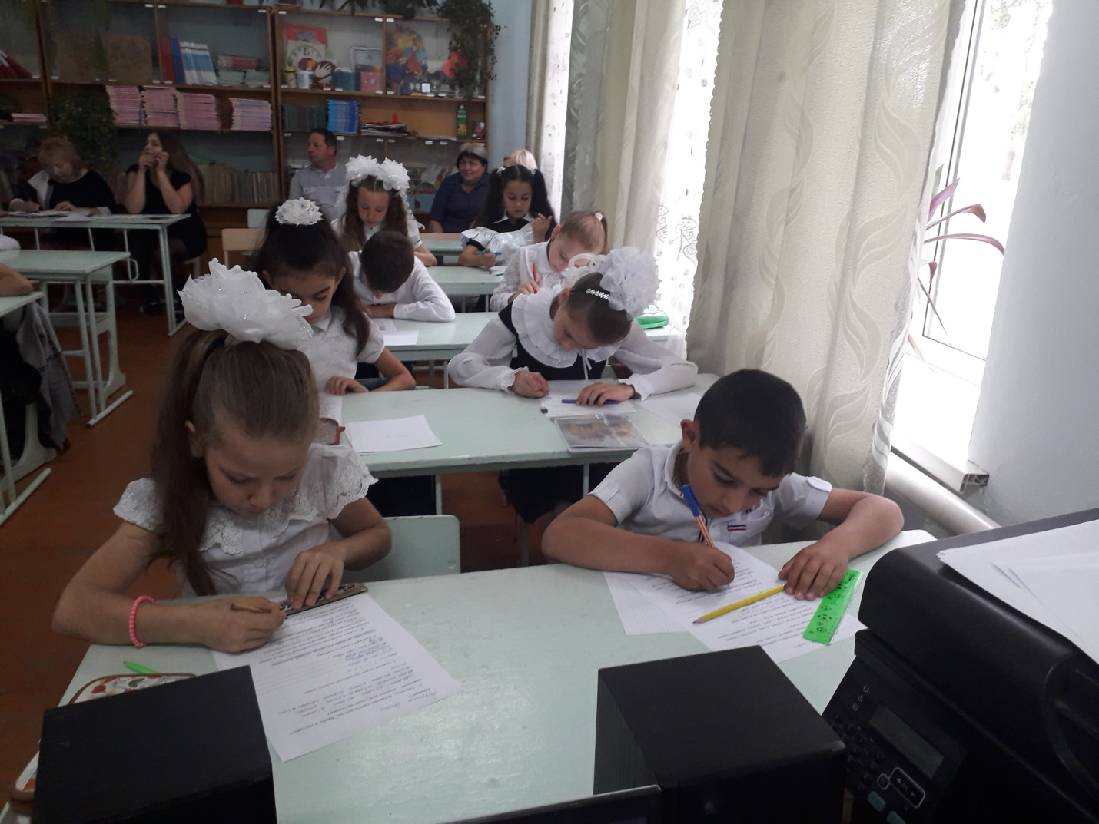

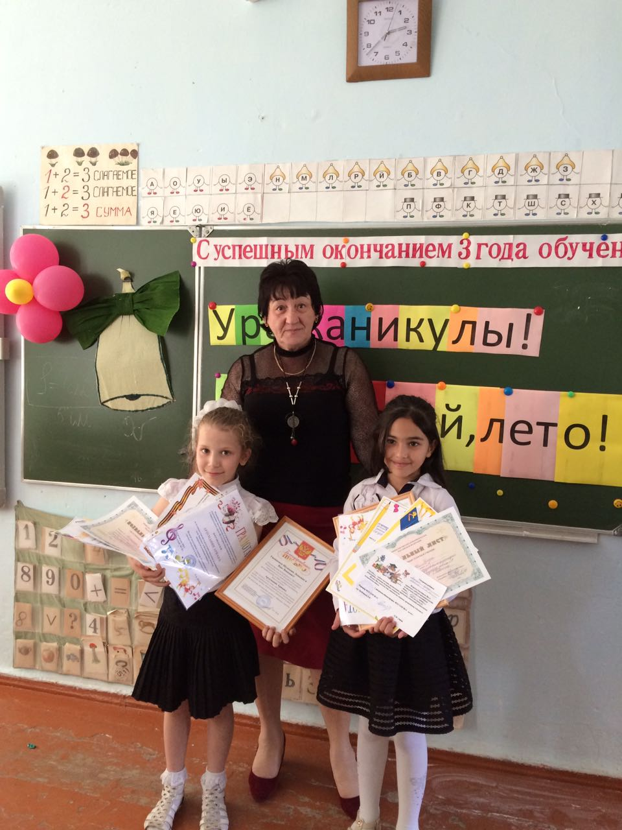

Ход праздника
1. Закончили третий мы класс
И четвёртый впереди у нас.
Учились вместе целый год,
И вот уж лето настаёт.
Что было, нам сказать пора
Учёба – это не игра.

2. Мы свой 3 класс любить не перестанем
все же с ним прощаемся
Ведь мы большими стали.

Учитель:
Праздник начинается, гости улыбаются,
А дети постараются сегодня показать
Всё, чему учились, всё к чему стремились,
Что в итоге получилось?

3. Нас двадцать пять учеников –
Наш коллектив на всё готов.
Такие сложные уроки –
Не место здесь для лежебоки.

4. Хотя и класс третий пока –
Учёба очень нелегка.
И есть о чём нам рассказать –
Чем жили мы, и как играть.
Какие знания с собой
Нам выдал в путь наш класс

5.Мы расскажем вам сейчас,
Чему учили в школе нас.
Вот русский, наш язык родной!
Богатый, мудрый он такой.
6.Определяем – проще нет,
Где признак, действие, предмет…
А звуковой анализ слова?
Пожалуйста, уже готово!
7.Бывают звуки разные:
Согласные и гласные.
Знаем, как писать “жи-ши”,
Изучим скоро падежи.
8. Числа, время, состав слова
Повторить мы можем снова.
Звук согласный проверяем –
Рядом гласный подставляем.
9.Конечно, тайны языка
Не все открыли мы пока.
И математики проблемы
Решили, но еще не все мы.
10.Выстраиваем цифры в ряд,
Они нам много говорят.
Десять их, но сестры эти
Сосчитают все на свете.
Помогут вычесть и сложить
И уравнение решить.

Учитель
Вы нам рассказали чему научились в третьем классе. А сейчас мы хотим проверить ваши знания. Я приготовила для вас тесты по русскому языку и математике. Будут оценивать и подведут итоги знаний за третий класс наши уважаемые члены жюри:

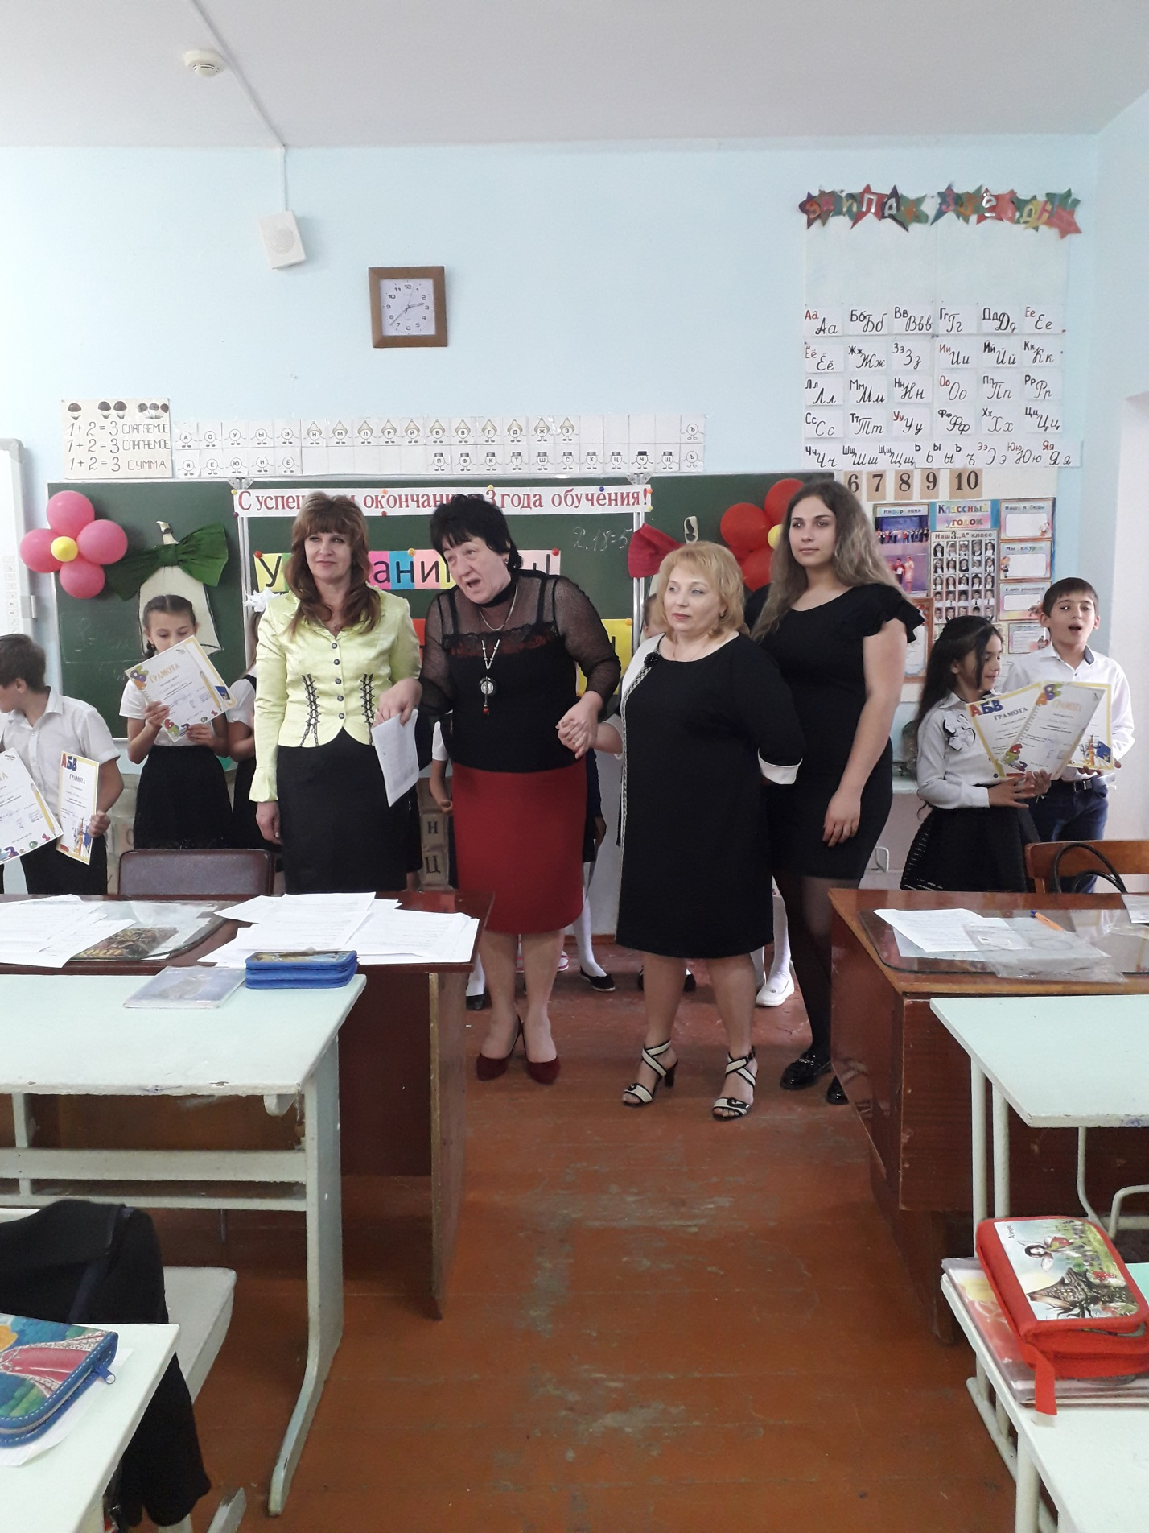

Козленко Алёна Ильинична - социальный педагог
Агаева Альбина Ивановна – учитель нач. классов
Бабиенко Анна Константиновна – учитель нач. классов
Василова Илона Александровна – студентка – практикантка.
А также родители уч –ся.

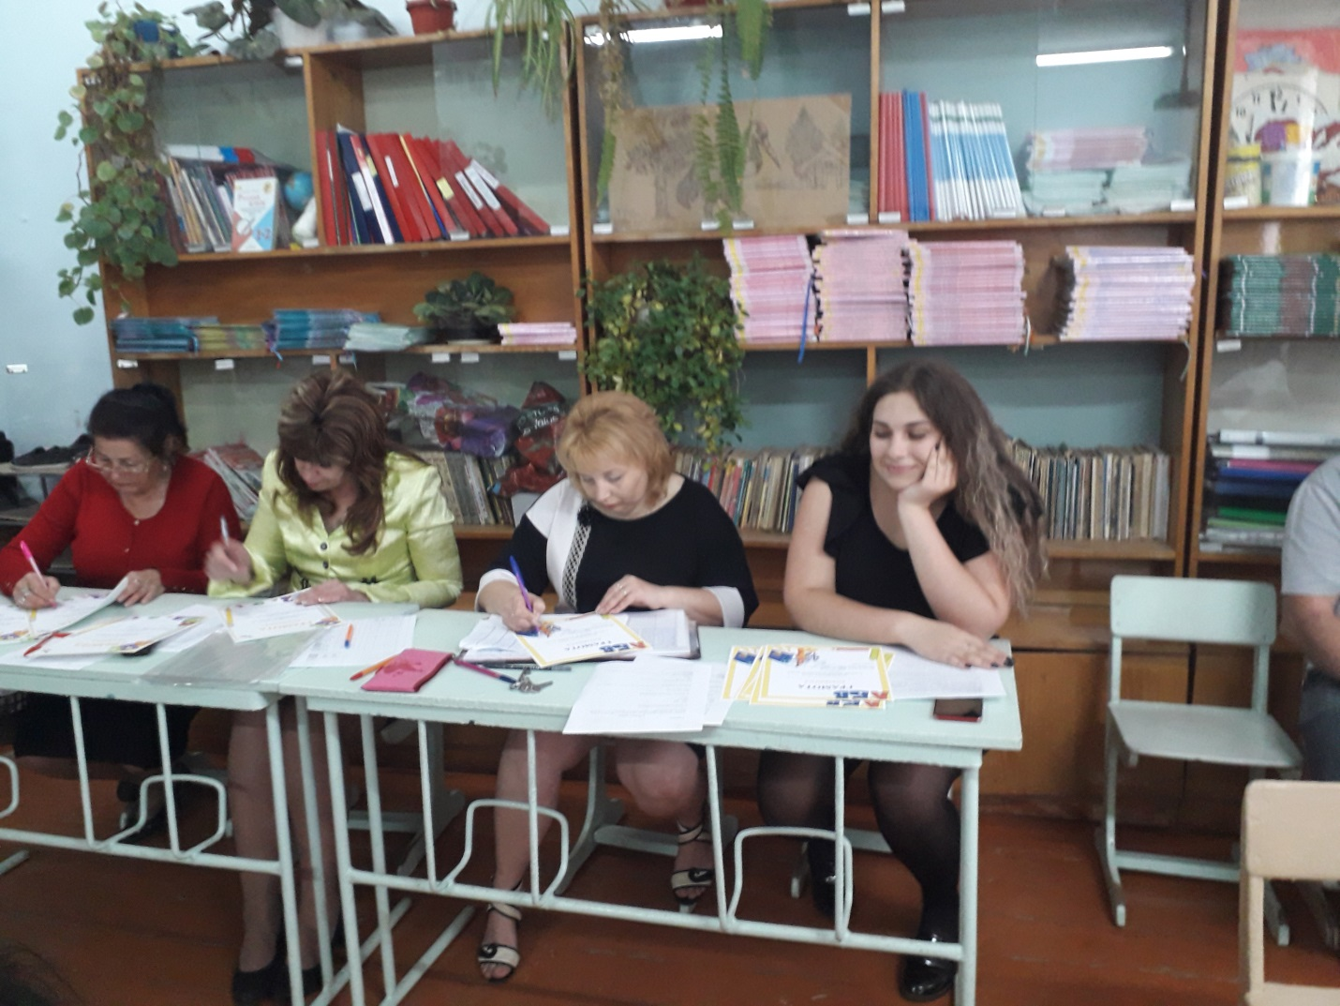

Тест по русскому языку.
Самостоятельная работа.

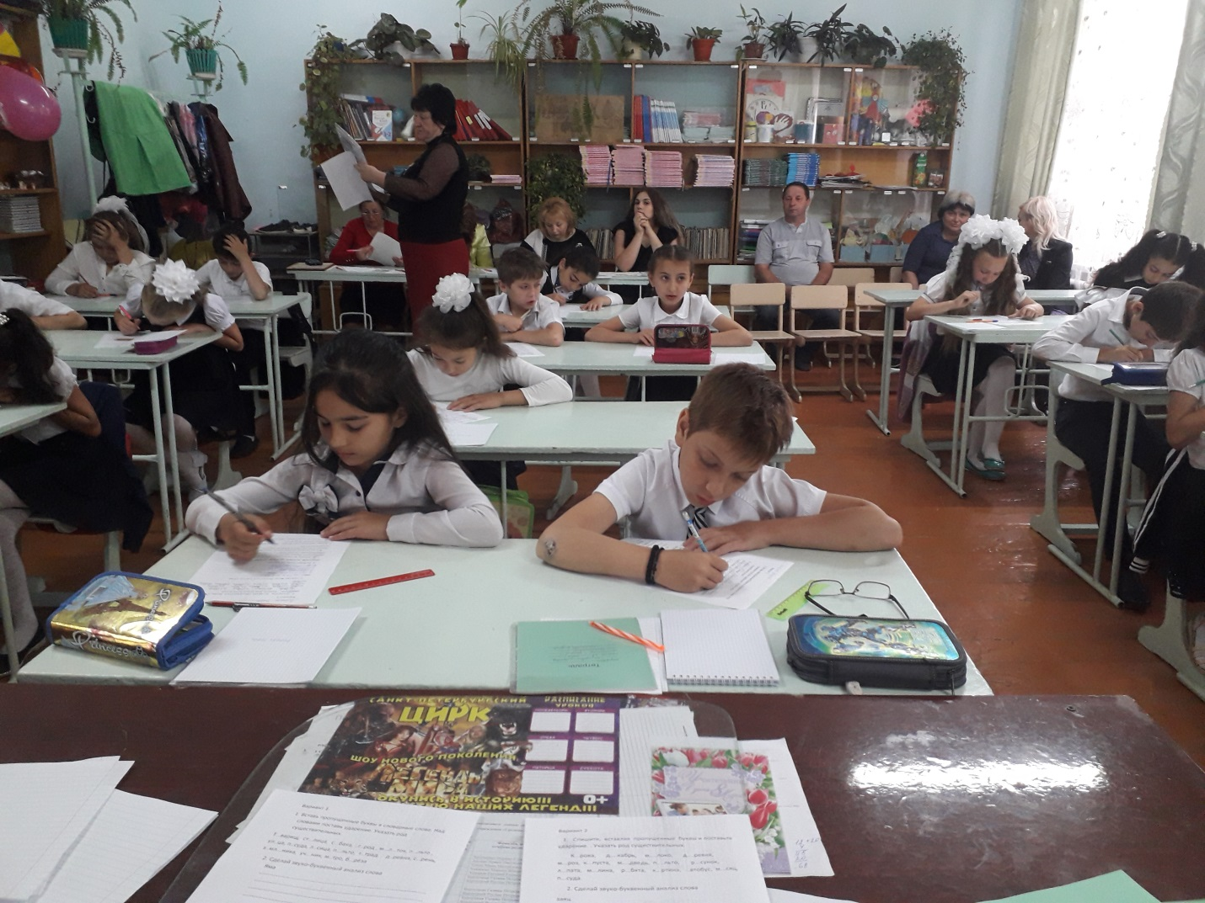

Вариант 1.
- Вставь пропущенные буквы в словарные слова. Над словами поставь ударение. Указать род существительных.
Т…варищ, ст…лица, с…бака, ..г..род , м…л…ток, п…льто , ул..ца, п..суда, л..сица, п…льто, т..трад. , д..ревня, с…рень, з..мл...ника, уч…ник, м..тро, б…рёза
- Сделай звуко-буквенный анализ слова
Яма
------------------------------------------------------------------------------------------------------------------------------------------------------------------------------------------------------------------------------------------------------------------------------------------------------------------------

3.Разобрать слова по составу.
Длинный, городской, подружка, играют, побежали.
4. Спиши, вставляя пропущенные буквы и знаки препинания. Найди грамматическую основу в предложениях. Укажи падеж у существительных.
На дв..ре в..сна зиме к..нец всюду слышны г..лоса птиц у крыльца пробилась первая тр..ва капельки в..ды бл..стели на тра..ке.
5. Вставь пропущенные буквы. Подчеркни подлежащее и сказуемое, укажи части речи.
Мален__кий к__ тёнок под __кном дрожал от стуж__.
Вариант 2
1. Спишите, вставляя пропущенные буквы и поставьте ударение. . Указать род существительных.
К...рова, д....кабрь, м....локо, д....ревня, м...роз, к...пуста, м....дведь, п....льто, р...сунок, л...пата, м...лина, р...бята, к...ртина, ...втобус, м...сяц, п...суда.
2. Сделай звуко-буквенный анализ слова
заяц
------------------------------------------------------------------------------------------------------------------------------------------------------------------------------------------------------------------------------------------------------------------------------------------------------------------------------------------------
3. Разбери слова по составу.
Подружка, зелёная, сестрица, тигрята, погуляли.
4. Спиши, вставляя пропущенные буквы и знаки препинания. Найди грамматическую основу в предложениях. Укажи падеж у существительных.
В л..су наступило утро все ж..тели леса проснулись звонко п..ют др..зды и зяблики гудит пч..ла урчат и квакают лягушки на оз..ре.
5. Вставь пропущенные буквы. Подчеркни подлежащее и сказуемое, укажи части речи.
В с..ду с ветки на ветку перел..тает шустрая птичка.

Физминутка ( видеоролик)

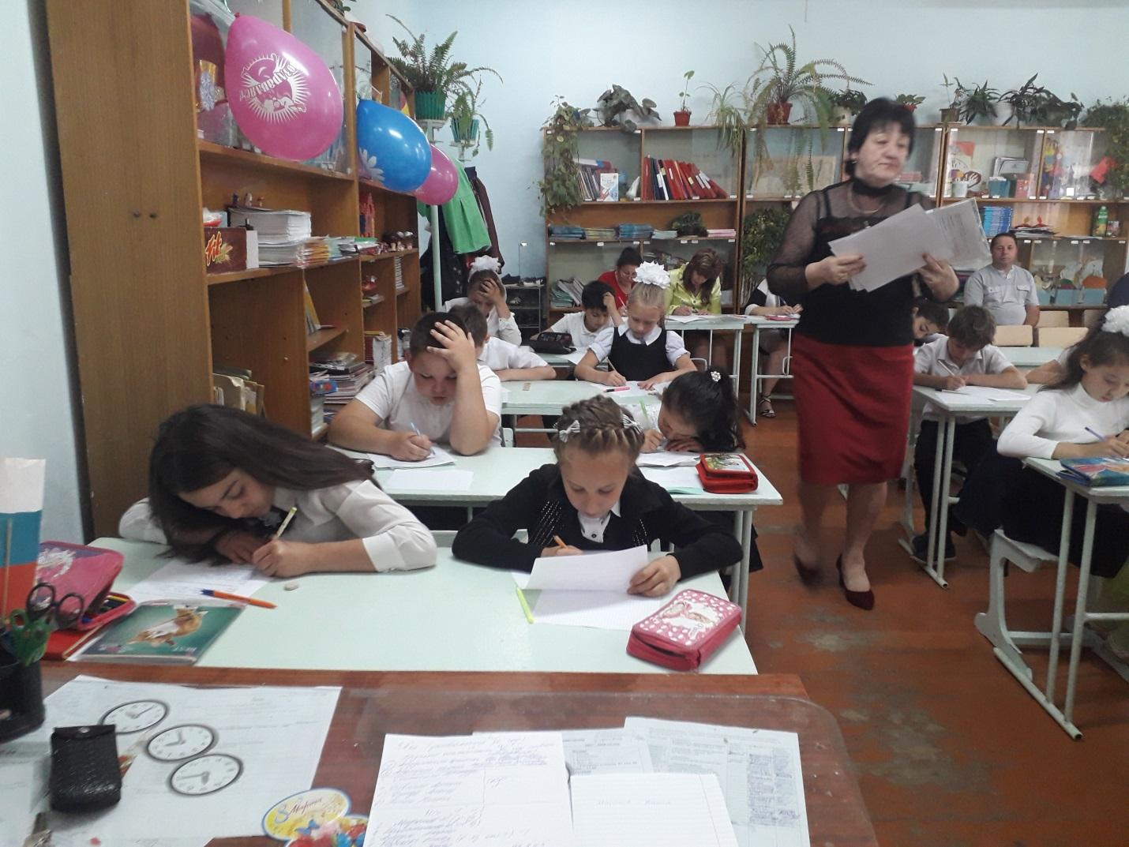

Тест по математике
1 вариант
1. Решите задачу.
В одном мешке 27 кг крупы. А в другом в 3 раза меньше. Всю крупу расфасовали в пакеты по 2 кг. Сколько пакетов получилось?
2. Решите примеры столбиком.
523 + 197
831 – 369
279 • 3
792:2
3. Найдите значение выражений.
(18 + 36): 9 + 6 • 8
720:(2 + 7) + 120
4. Начертите прямоугольник со сторонами 6 см и 2 см. Найдите его площадь и периметр.

5. Реши уравнения.
х – 380 =100 х : 18 = 5
6. Решите задачу:
Бабушке 57 лет, а внучке 3 года. Во сколько раз бабушка старше внучки?

2 вариант
1. Решите задачу.
С одного участка собрали 36 кг картофеля, а с другого в 3 раза меньше. Весь картофель расфасовали в пакеты по 4 кг. Сколько получилось пакетов?
2. Решите примеры столбиком.
138 + 567
447 – 189
152 • 6
396:3
3. Найдите значение выражений.
18 + 36:9 + 6 • 8
(80 + 180:3) + 60
4. Начертите прямоугольник со сторонами 5 см и 3 см. Найдите его площадь и периметр.

5. Реши уравнения.
390 – х = 90 х . 60 = 120

6. Реши задачу.
Дедушке 60 лет, а внуку 12 лет. Во сколько раз внук моложе от дедушки?

Учитель. Пока жюри подводит итоги наших знаний, мы поиграем устно.

Русский язык (карточки синего цвета)

1. какие буквы не употребляются в начале русских слов?
2. какие гласные русского языка идут одна за другой?
3. какая буква третья с начала алфавита?
4. сколько гласных звуков в русском языке?
5. Придумайте 3слова из 4 букв, чтобы второй была ы ( мышь, быль, пыль ,мыло, рыба, высь, рысь, выть, мыть, ныть, дыра, сыпь)
6. Сколько букв и сколько звуков в слове: яма (3б., 4зв.)
7.Что находится между городом и деревней? (Союз "И")

Окружающий мир (карточки зелёного цвета)
1.Какое растение называют в народе жгучкой и кусачкой? (Крапива)
2. Может ли петух назвать себя птицей? (Нет, петух не умеет говорить)
3. Почему собака бегает? (По земле)
4. На какое дерево садится ворона после дождя? (На мокрое)
5. Где вода стоит столбом? (В стакане)
Литературное чтение (карточки жёлтого цвета)
1. Кто так говорит. По щучьему велению, по моему хотению... (Емеля.)
2. Какое волшебное средство вы попросили бы у Буратино? (Золотой ключик.)
3. Кто есть кто (например, человек, удав, лисенок, игрушка).
Страшила. (Чучело из соломы.)
Матроскин. (Кот.)
Гена. (Крокодил.)

4. Нужно продолжить название сказки или повести.
Сказка Ш. Перро «Красная... (Шапочка)».
Сказка Д. Мамина-Сибиряка «Серая... (Шейка)».

5. Я буду перечислять вам предметы, а вы называйте сказочных героев, связанных с ними.
- Золотое яичко. (Курочка Ряба.)
- Колпак. (Буратино.)
- Шляпа и сапоги. (Кот в сапогах.)
- Горошина. (Принцесса на горошине.)

6. Доктор, друг Незнайки. (Пилюлькин.)
Жених Мухи-Цокотухи. (Комар.)

7. Кто вырос из гадкого утенка?( Лебедь)
Какой волшебный цветок имел разноцветные лепестки? ( Цветик- семицветик)

Из какого цветка появилась Дюймовочка? (Тюльпан)
8. Из какой сказки начало:
а) Жил-был доктор, он был добрый.
б) У одних родителей был мальчик. Звали его дядя Фёдор.
в) Жил старик со своею старухой
У самого синего моря…
г) Скачет сито по полям,
А корыто по лугам…
9. Кто из литературных персонажей был друзьями:
а) Крокодила Гены.
б) Маркиза де Карабаса.
в) Малыша.
г) Буратино.
Учитель:
- Да, ученье – это сложно, но интересно!
- А кто же у нас приложил максимум усилий, чтобы трудная учеба превратилась в интересные знания
(грамоты отличникам и хорошистам)

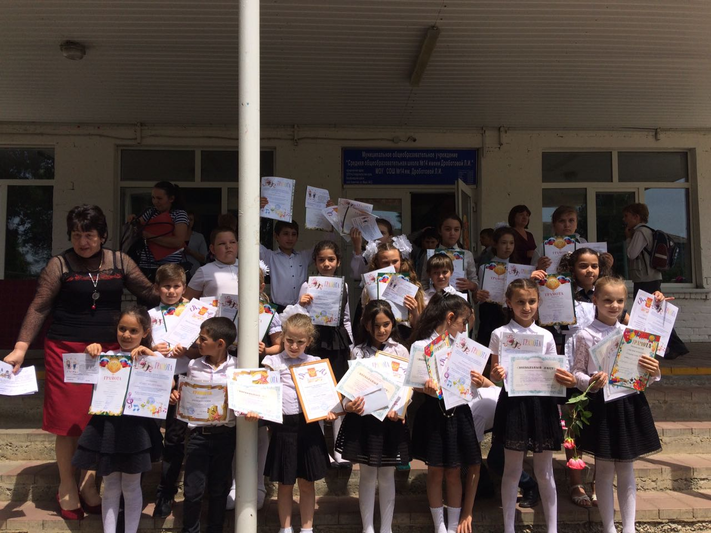

- Выступление детей.
1 Оценки разные всегда
И пять, и три, и даже два.
Их получает каждый в классе
Пятерка в дневнике для счастья.

2 Четвёрка – тоже хорошо,
А тройка – поучи ещё.
Но, всё же мы не унываем –
Ведь школа – это наши знания.
Ведь школа - это дом второй
И весь наш класс – он нам родной.

3. В понедельник я старался
И без двоек продержался.
Вторник тоже - молодцом!
Шёл с сияющим лицом.
Но среда...
Четверг...
А пятница!!!
Кто дневник увидит -
Пятится...
Бедный папа мой родной
Посвятил мне выходной.
Мы писали,
Мы читали
Мы делили,
Вычитали!
Мы футбол смотреть не стали!
Мы забыли, что устали!...
И подумал я -
Ну, честно! -
Что учиться ИНТЕРЕСНО!

Учитель:
Школа – это не только уроки, это и очень интересные дела, праздники, время, которое мы проводим вместе! В этом году ученики нашего класса участвовали в различных конкурсах , акциях, соревнованиях. Об этом обо всём нам расскажет презентация «Наша школьная жизнь»

Подведение итогов участия « Смотра знаний «. Вручение грамот.

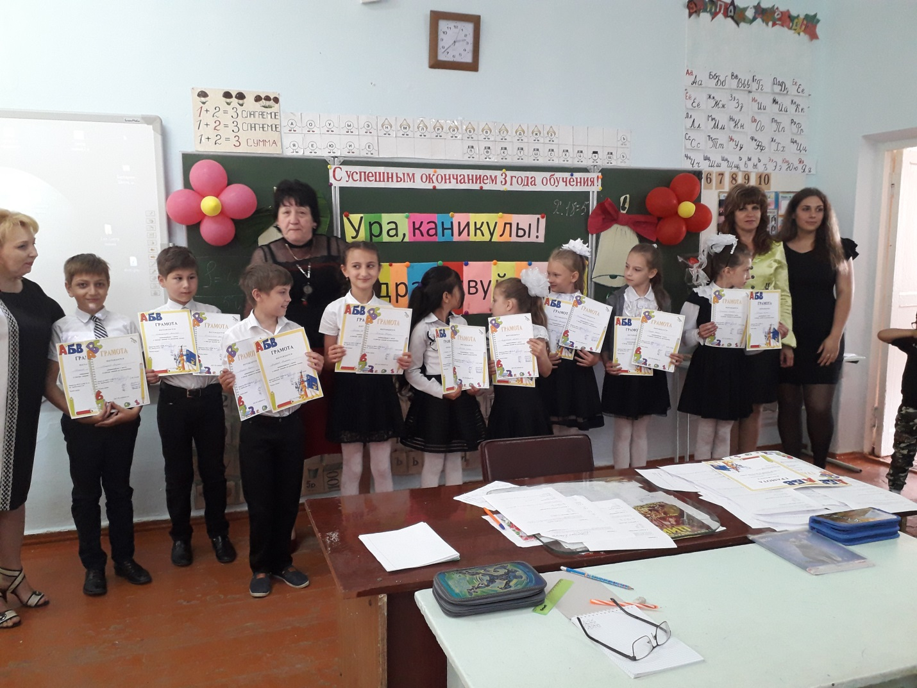

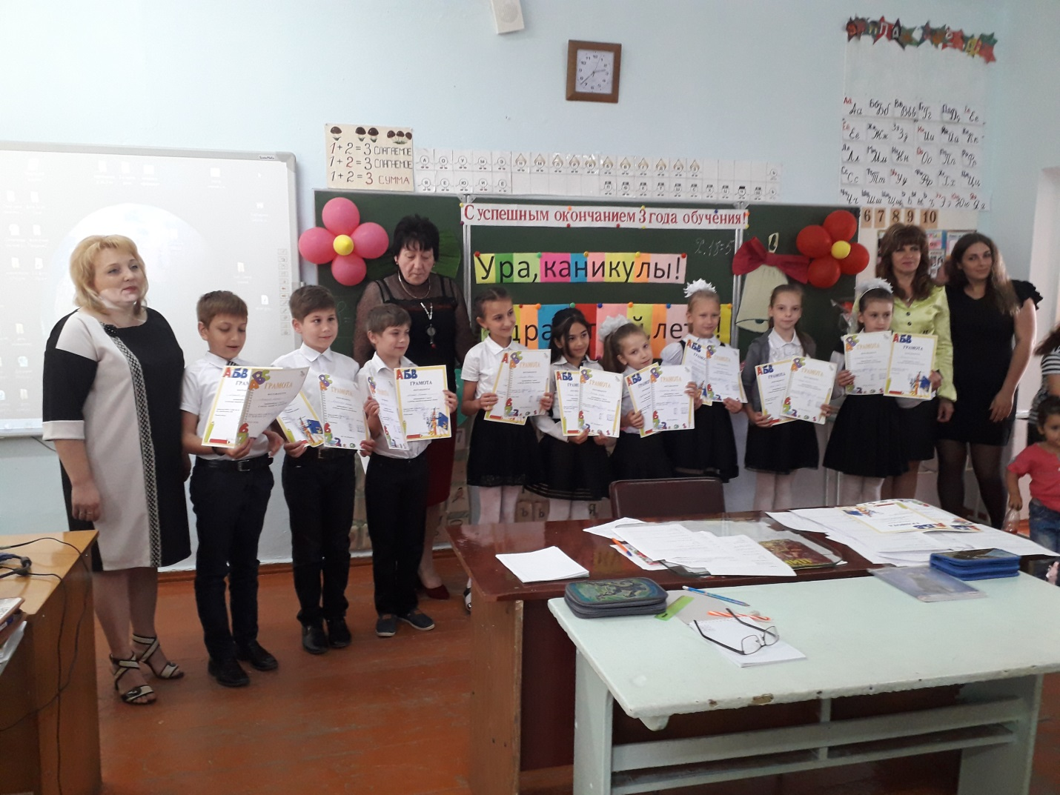

Учитель: Весь год изо дня в день из урока в урок, из четверти в четверть вместе с вами учились заново и ваши родители. Они тоже, а может быть, и больше вас волновались, переживали неудачи, радовались победам… Вместе с вами они сейчас здесь на празднике, и всем им мы говорим огромное…

Хором: Спасибо!

15. В учебнике кончается
Последняя страница
Учебник закрывается-
Окончен 3– ий класс.

16. Прощаемся до осени –
Нам в школе не сидится
Уходим из третьего мы
Каникулы у нас.

17. До чего же хорошо кругом!
Мы друзей веселых в лагере найдем,
Мы подружимся за лето,
Много песен будет спето
Тихим летним вечерком.
До чего же хорошо кругом!

18. Вот и опустела наша школа.
Коридоры гулкие молчат.
Не зовет нас в класс звонок веселый,
Но зато как звонок смех ребят!

19. Мы вернемся в класс теперь не скоро,
Ждут нас игры, песни у костра.
Ждут походы. До свиданья, школа!
Здравствуй, лето! Звонкая пора!

Учитель.
Желаю вам побольше
Играть и развлекаться,
Желаю вам за лето
Ни разу не подраться!

Пусть будут новые друзья-
Девчонки и мальчишки!
Еще вам дам заданье:
Читайте летом книжки!

Вставайте утром, на заре,
Порою самой ранней!
И в нашу школу в сентябре
Вернитесь с жаждой знаний!

Ну, а пока что за порог
Всем выбежать пора!
Звени, прощальный наш звонок!
Каникулы, ура!

